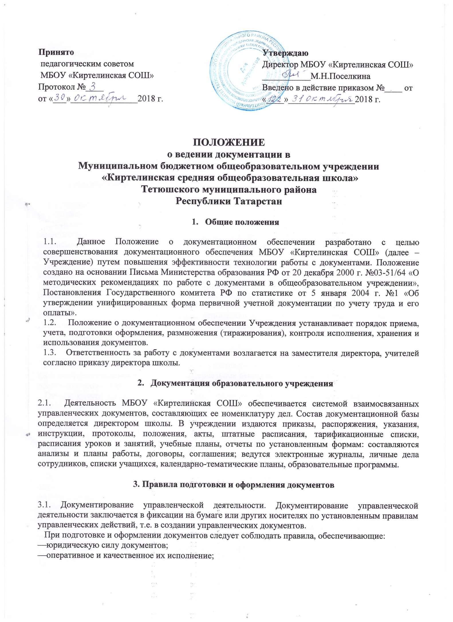—поиск документов;
—возможность обработки документов с помощью вычислительной техники;

—качество документов как источников информации. Документ имеет юридическую силу при наличии реквизитов для данного вида документов.

3.2. Бланки документов.

Документы должны оформляться на бланках и иметь установленный комплекс обязательных реквизитов, расположенных согласно ГОСТ Р 7.0.97-2016 . Национальный стандарт Российской Федерации. Система стандартов по информации, библиотечному и издательскому делу. Организационно-распорядительная документация. Требования к оформлению документов (утв. Приказом Росстандарта от 08.12.2016 №2004-ст)

3.3 Подпись документа.

Документы, направляемые в вышестоящие организации, подписываются директором, а в его отсутствие — исполняющим обязанности директора.

Документы, направляемые сторонним организациям, подписываются директором или его заместителем, отвечающим за данный вопрос. В состав подписи входят наименование должности подписывающего документ, личная подпись и ее расшифровка с указанием инициалов, а затем фамилии должностного лица.

Документы коллегиальных органов подписываются председательствующим на заседании коллегиального органа и секретарем.

В документах, подготовленных комиссией, указываются не должности вошедших в нее лиц, а их обязанности в составе комиссии (председатель, секретарь, член комиссии и др.).

Если должностное лицо, подпись которого заготовлена на проекте документа, отсутствует, то документ должен подписываться лицом, исполняющим его обязанности, или его заместителем. Необходимо указать фактическую должность лица, подписывающего документ, и его фамилию.

Не допускается подписывать документы с предлогом «За» или с проставлением косой черты перед наименованием должности.

3.4. Оттиск печати ставится на документах, удостоверяющих права должностных лиц, фиксирующих факт расходования денежных средств и материальных ценностей, а также специально предусмотренных правовыми актами, где подпись ответственного лица должна быть заверена печатью.

Оттиск печати следует проставлять так, чтобы он не захватывал наименования должности, подписи и расшифровки подписи должностного лица, подписывающего документ.

3.5 Утверждение документа.
Особым способом введения документа в действие является его утверждение. Документы утверждаются директором или исполняющим его обязанности.

3.6 Согласование документа.

При необходимости оценки обоснованности документа и его соответствия действующему законодательству проводится согласование документа. Согласование может проводиться как внутри учреждения, так и вне ее.

Гриф согласования документа оформляется ниже подписи должностного лица, подписавшего документ, и состоит из слова СОГЛАСОВАНО, указания должности лица, с которым согласовывается документ (включая наименование учреждения), личной подписи, расшифровки подписи (инициалов, фамилии) и даты согласования.

При внешнем согласовании (в других организациях) подпись заверяется печатью. Возможно согласование, осуществляемое письмом, протоколами и др.

3.7 Заверение копии документа. Распорядительные документы издаются в единственном экземпляре и подшиваются в дело. Рабочие экземпляры являются копиями подшитого в дело оригинала.

Право заверения копий документов имеет директор и ИО директора. Заверению подлежат только документы, составленные в учреждении.

- 8. Резолюция.

В резолюции дается указание директора к исполнению документа. В состав резолюции должны входить следующие элементы: фамилия исполнителя (исполнителей), содержание поручения, срок исполнения, подпись, дата. При наличии в резолюции нескольких исполнителей указывается ответственный исполнитель

3.4. Порядок подготовки и оформления проектов документов.

3.4.1. Проекты распоряжений, приказов разрабатываются конкретными должностными лицами в соответствии с поручением руководителя или в инициативном порядке.

Первый экземпляр проекта визируется должностным лицом, разработавшим данный проект.

Тексты распоряжений, приказов, как правило, состоят из констатирующей и распорядительной частей.
- констатирующей части излагаются цели и задачи предписываемых действий. Если основанием распорядительного документа является законодательный акт, нормативный или распорядительный документ, то в констатирующей части указываются автор документа, название документа, дата, номер и заголовок. В пунктах распорядительной части указываются исполнители,
действия и сроки исполнения предполагаемых действий. В последнем пункте распорядительной части документа необходимо указать должностное лицо, на которое возлагается контроль за исполнением документа в целом.

В отдельное делопроизводство выделяются приказы по личному составу, по основной деятельности.

К приказам по личному составу относятся приказы по приему, совмещению должностей, увольнению, переводу сотрудников, предоставлению любых видов отпусков. Обязателен гриф ознакомления сотрудника с документом.
К приказам по основной деятельности относятся все остальные приказы. Проекты

распорядительных документов передаются на подпись директору. Каждый составитель распорядительного документа должен представить директору его проект за 1 день до подписания. Распорядительные документы нумеруются порядковыми номерами в пределах календарного года.

3.4.2. Протокол — документ, в котором фиксируются обсуждение вопросов и принятые решения на собраниях, совещаниях, заседаниях коллегиальных органов (Совет Учреждения, Общее собрание работников, Педагогический совет, Родительский комитет).
Протокол оформляется на общем бланке. Дата и место составления должны соответствовать дате и месту протоколируемого события.
Текст протокола состоит их двух частей: вводной и основной. В вводной части указываются председатель, секретарь, количество присутствующих, приглашенных с указанием должности и места работы, повестка дня. На расширенных собраниях и заседаниях с большим числом присутствующих их состав указывается количественно, а пофамильный список прилагается к протоколу, о чем делается соответствующая пометка.

Протокол подписывается председателем и секретарем.

3.4.3. Акт — документ, составленный несколькими лицами и подтверждающий установленный факт, событие, действие. Акт может быть составлен как комиссиями, так и несколькими должностными лицами.
- МБОУ «Киртелинская СОШ» в делопроизводство выделяются акты: о приемке (школы к новому учебному году, пришкольного лагеря с дневным пребыванием детей, ремонтируемого или вновь вводимого в эксплуатацию объекта); о нарушениях трудовой и финансовой дисциплины и требований охраны труда; об учете и хранении материальных ценностей; по делопроизводству.
Акт оформляется на общем бланке. Дата и место составления, проставляемые в бланке акта, должны соответствовать дате и месту актируемого события. Текст акта делится на три части: введение, констатирующая часть и выводы.
Текст введения во всех актах формализован. В нем указывается основание для составления акта, перечисляются лица, составляющие акт (могут быть указаны и присутствующие при этом лица).

Некоторые виды актов требуют утверждения. Например, акт о выделении к уничтожению документов
- дел.

Акт подписывается председателем и всеми членами комиссии.

3.4.4. Выписки из приказов, распоряжений, протоколов, актов и др. оформляются на общих бланках документов с указанием всех необходимых реквизитов. Изменяется наименование вида документа: «Выписка из приказа и др.».

Если в распорядительном документе присутствовала констатирующая часть, то ее необходимо указать и в выписке. В распорядительной части пишется только необходимый пункт документа с указанием порядкового номера.

В протоколе или акте указываются повестка дня и необходимый пункт протокола, акта с порядковым номером.
Выписки из приказа, протокола, акта не подписываются председателем, секретарем или членами комиссии, а заверяются директором или ИО директора.

3.3.5. Докладная записка — документ, адресованный руководителю данного или вышестоящего учреждения и информирующий его о сложившейся ситуации, имевшем место явлении или факте о выполненной работе, а также содержащий выводы и предложения составителя. Текст докладной записки делится на две части.

В первой, констатирующей или описательной, описывается ситуация, во второй излагаются предложения, просьбы.

Тексту докладной записки обязательно предшествует заголовок, начинающийся с предлога о, об.
Внутренняя докладная записка оформляется на простом листе бумаги с воспроизведением реквизитов бланка. Внешние докладные записки оформляются на общих бланках и подписываются директором.

3.3.6. Объяснительная записка — документ, поясняющий содержание отдельных положений основного документа или объясняющий причины какого-либо события, факта, поступка. Объяснительные записки, поясняющие содержание отдельных положений основного документа, оформляются на общем бланке учреждения.

Объяснительные записки по поводу каких-либо происшествий, сложившихся ситуаций, поступков поведения отдельных работников оформляются на чистых листах бумаги с воспроизведением тех же реквизитов и подписываются составителем.

3.3.7. Штатное расписание и приказ о приеме работников на работу оформляются в соответствии

- унифицированными формами Т-1 и Т-3, утвержденными постановлением Госкомстата РФ от 05.01.2004 № 1.

3.3.8.Заявления оформляются в рукописной форме следующим образом: в правом верхнем углу указываются должность, инициалы и фамилия человека, которому адресовано заявление. Заявление пишется на имя директора.

- Порядок прохождения документов внутри учреждения

4.1. Регистрация документов.

4.1.1. Регистрация документа — фиксация факта создания или поступления в школу документа путем проставления на нем порядкового номера (с начала календарного года) и даты с последующей записью необходимых сведений о документе в регистрационных журналах для исходящей или входящей документации.

4.1.2 .Регистрации подлежат все документы, требующие учета, исполнения и использования в справочных целях (распорядительные, учетные, статистические, бухгалтерские, кадровые и др.), как издаваемые в школе, так и поступающие из других организаций и от частных лиц. Регистрации подлежат как письменные, так и печатные документы.

4.1.3 .Документы регистрируются один раз: поступающие — в день поступления, создаваемые — в день утверждения или подписания. Раздельно регистрируются организационно- правовые локальные акты, распоряжения, приказы, протоколы, акты, справки сотрудникам, учащимся, справки контроля по основной деятельности, трудовые договоры, инструкции по охране труда, должностные инструкции, договоры с родителями (законными представителями) учащихся, договоры на платные дополнительные образовательные услуги и др.
Регистрация исходящих документов, входящей документации осуществляется директором, ИО директора, заместителями директора.

4.1.4. При регистрации в журнале регистрации обязательны следующие реквизиты: автор документа, название документа, его дата, регистрационный номер, количество листов документа, указание о наличии приложений, краткое содержание, резолюция директора, подпись исполнителя, подтверждающая получение документа, указания о промежуточных сроках исполнения, о переносе сроков исполнения, дата фактического исполнения документа, отметка о направлении документа в дело, срок хранения документа.

- Контроль исполнения документов

Целью контроля является обеспечение своевременного и качественного исполнения поручений, зафиксированных в документах. Контролю подлежат все зарегистрированные документы. Контроль за исполнением документа возлагается на указанного в резолюции сотрудника.

5.1.Сроки исполнения документов.

Сроки исполнения документа исчисляются в календарных днях с даты подписания (утверждения) документа или с даты поступления.

Дата исполнения указывается в тексте документа или в резолюции директора. В случае, когда срок исполнения документа не указан, он должен быть исполнен не позднее чем в течение месяца.

Изменение срока исполнения производится директором, устанавливающим этот срок. Изменения вносятся в регистрационную карточку.

Документ считается исполненным и снимается с контроля после выполнения заданий, проработки вопросов, подготовки сообщений. На документе проставляются отметка об исполнении, подпись лица, подтверждающего исполнение, дата.

- Составление номенклатуры дел

6.1 .Номенклатура дел учреждения составляется по форме, определенной Государственной архивной службой РФ, и утверждается директором.

6.2 .Формирование дел осуществляется директором либо лицом, назначенным приказом директора . Контроль за правильностью формирования дел и архивации осуществляет директор. При формировании

дел необходимо соблюдать следующие правила:

—помещать в дело только исполненные документы в соответствии с заголовком дела по номенклатуре дел;

—помещать вместе все документы, относящиеся к разрешению одного вопроса;
—группировать в деле документы одного календарного года, за исключением переходящих дел;

—группировать отдельно документы постоянного хранения и временных сроков хранения.

В дело не должны помещаться документы, подлежащие возврату, лишние экземпляры, черновики. Номер дела, в которое должен быть помещен документ, определяется в соответствии с номенклатурой.

